SetOnApplyWindowInsetsListener fonksiyonu bir View’ e pencere kenar boşlukları vermek için yazılmıştır. Bu kod, sistem çubukları gibi pencere kenar boşluklarının boyutlarını dinamik olarak değiştirir. Bu sayede, uygulamanın içeriği sistem çubukları gibi bileşenlerle çakışmadan görüntülenebilir ve bu fonksiyon belirli bir View'e sistem çubukları gibi pencere kenar boşluklarını (bildirim çubuğu, navigasyon çubuğu, vb.) uygulamak için bir dinleyici sağlar ve bu kenar boşluklarını View'in içeriğine uygun şekilde yerleştirir. Android Studio’nun Iguana 2023.2.1 Patch 1 sürümüyle birlikte aşağıdaki kod parçası şeklinde hazır bir şekilde ekli olarak gelmektedir.

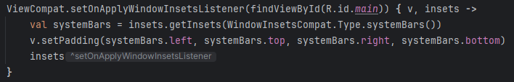

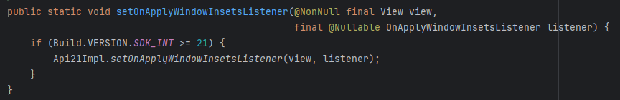Buradaki ViewCompat.setOnApplyWindowInsetsListener çağrısı, bir dinleyici ayarlar ve belirli bir View'e pencere kenar boşlukları uygulanırken bu dinleyiciyi tetikler. findViewById(R.id.main) ile belirtilen R.id.main kimliğine sahip (XML dosyasında tanımlanmış olan bir View’dir ve uygulamanın ana görünümünü temsil eder) bu işleve parametre olarak alınır ve SetOnApplyWindowInsetsListener kenar boşluklarının nasıl uygulanması gerektiğini kontrol etmek için bir lamda ifadesi alır, lambda ifadesinde v ve insets olmak üzere iki adet parametre vardır, bunlar dinleyicinin bağlı olduğu View’ i temsil eder, insets.getInsets(WindowInsetsCompat.Type.systemBars()) çağrısı, sistem çubuklarının (bildirim çubuğu ve navigasyon çubuğu gibi) boyutlarını alır ve systemBars adında bir nesneye atar. Bu nesne, sol, üst, sağ ve alt kenar boşluklarının boyutlarını içerir. v.setPadding metodu ise kenar boşlukları ayarlamak için kullanılır. Bu, WindowInsetsCompat nesnesinden systemBars adında bir dize alır ve bu değerleri View'in kenar dolgusu olarak ayarlar. systemBars içerisinde pencere kenar boşluklarının sol, üst, sağ ve alt kenarlarındaki boyutlar bulunur. Son olarak, lambda ifadesi, işlendikten sonra insets nesnesini geri döndürür.

Yukarıdaki kod örneğinde gözüktüğü gibi SetOnApplyWindowInsetsListener yalnızca minimum API 21 olan cihazlarda çalışır. Cihazın SDK sürümünün 21 veya üzeri olup olmadığını kontrol eder. Eğer SDK sürümü 21 veya daha yüksekse, Api21Impl adında bir sınıfın setOnApplyWindowInsetsListener metodunu çağırır.

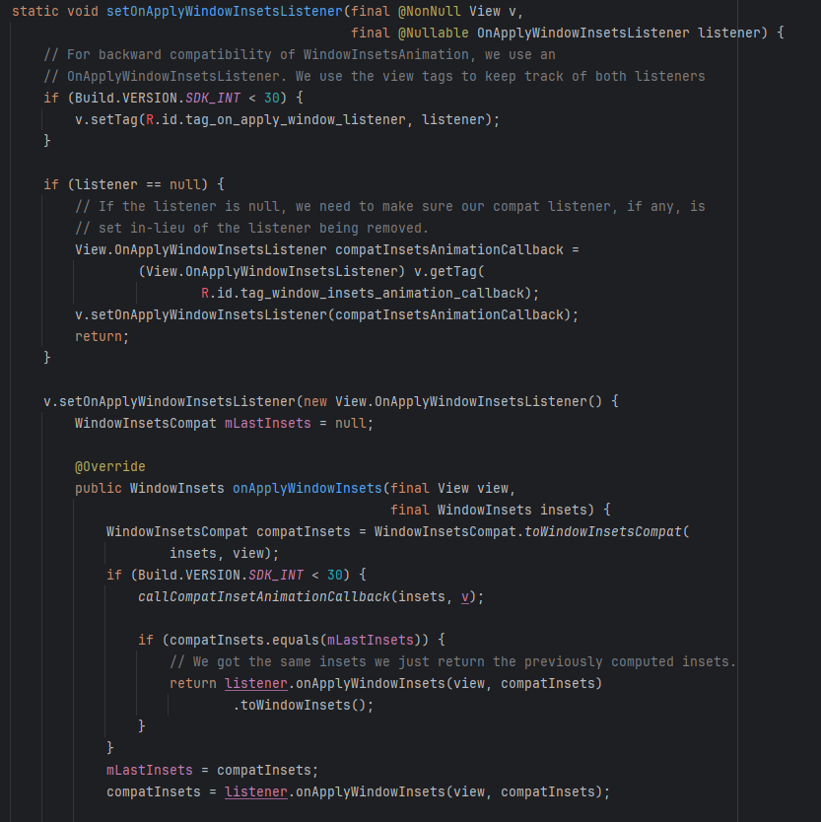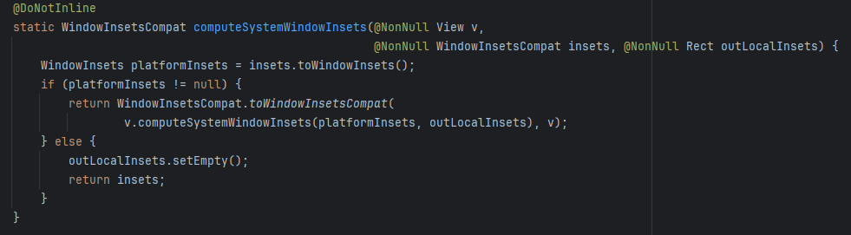Bu kod örneğinde ise, uygulama arayüzü dışında kalan sistem bileşenlerini bulur. Bir View'in kenar boşluklarını veya paddingleri doğru bir şekilde hesaplar sistem çubuklarını (status bar, navigation bar, vb.) dikkate alır.

Bu kod parçası, dinamik olarak SDK durumuna göre sistem bileşenlerini işler (durum çubuğu, gezinti çubuğu, vb.) ve ekranın kenarlarındaki özel bölgeler (çentikler, kavisli kenarlar, vb.).

Aynı zamanda ekranın tamamını şeffaf bir şekilde (kamera kenarları, çentikli ekran, bottom navigation düğmleri, vb.) kullanmak istiyorsak önce enableEdgeToEdge() fonksiyonunu yazmamız gerekiyor bu fonksiyonu yazdıktan sonra setOnApplyWindowInsetsListener fonksiyonu yazılıp çalıştırılan uygulamanın ekran görüntüleri aşağıdaki gibidir.

metin, ekran görüntüsü, tasarım içeren bir resim

Açıklama otomatik olarak oluşturuldu metin, elektronik donanım, ekran görüntüsü, mobil telefon içeren bir resim

Açıklama otomatik olarak oluşturuldu

*Şekil 1.1*  *Şekil 1.2*

*Şekil 1.1’de* enableEdgeToEdge() uygulanmış ve setOnApplyWindowInsetsListener uygulanmamış.

*Şekil 1.2’de* enableEdgeToEdge() uygulanmış ve setOnApplyWindowInsetsListener uygulanmış.

**Sercan ÇELİK**

Ödev-4